
Mécatronique 2016 / 2017
TD Machine I
Prise en main Arduino, Interface Serial et entrées analogiques

Le but des TD machine du module est de vous rendre autonomes sur l’utilisation et la mise en œuvre de systèmes à bas e de microcontrôleurs (ici de la famille ATMEL sur carte Arduino) et d’électronique numérique.

Il vous sera donc demandé d’avoir une démarche de type ingénieur dans la recherche des informations (docs techniques, communauté web, très souvent en anglais...) et la mise en œuvre des systèmes

IMPORTANT : Pensez à prendre des notes pour vous : termes nouveaux comme « PWM », modes opératoires comme le repérage de l’anode sur une LED, entrée sorties de la carte etc...

Matériel :
- Carte Arduino Uno, Cordon USB
- Project Board et câbles
- 2 Leds
- Résistances de 220 Ω et 1 KΩ
- Photorésistance
- Potentiomètre

Partie 1 :

Prise en main Arduino :
- Pour installer l’environnement Arduino si ce n’est pas déjà fait :
Windows : https://www.arduino.cc/en/Guide/Windows
Gnu/Linux et MacOs X: https://www.arduino.cc/en/Main/Software

- Réalisez le tutorial “Blink” qui vous fera piloter une led (led1) sur le project board :
Blink Tutorial : https://www.arduino.cc/en/Tutorial/Blink

- Rajouter une deuxième led (led2) à votre projet et changer le programme de manière a ce que les deux leds clignotent successivement à intervalle régulier (1 seconde ).

Partie 2 :

Utilisation de l'interface Serial Arduino :
Vous trouvez la documentation nécessaire à l'utilisation de la librairie Serial sur le lien suivant :
https://www.arduino.cc/en/Reference/Serial

- Écrire un programme qui permet d'afficher à l'écran le mot « Hello Arduino ! ».

- Changer le programme de façon à afficher le numéro de la led allumée (voir Partie 1).

- Écrire un programme qui permet de lire une lettre au clavier et afficher son équivalent morse sur la led (led1), vous pouvez limiter votre programme aux lettres suivantes : A B C
Code morse : A → . _ Note : . → 1/2 seconde
B → _ . . . _ → 1 seconde
C → _ . _ .

Partie 3 :

Une photorésistance est un composant dont la résistance varie en fonction de la luminosité.
Réaliser le montage suivant :
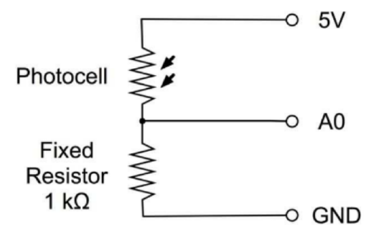

- Question : a quoi sert la résistance de 1k Ω.

- Afficher sur la console série la valeur obtenue sur A0.

- Remplacer la photorésistance par le potentiomètre. Que constatez vous ?

Partie 4 :

PWM (Modulation de largeur d'impulsion) est une technique utilisée pour synthétiser des signaux analogiques à l'aide de circuits numériques.

- Écrire un programme pour que la led(led1) s’allume proportionnellement à la chute de luminosité.

Il vous faut donc paramétrer le PWM en fonction de la valeur de tension lue en entrée (vous pouvez vous aider du programme « Fade » dans le menu exemple).

- Étant donné que la luminosité n'est pas homogène (dans les salles de TP) et les capteurs ne sont pas parfaits, inspirez-vous du programme suivant (https://www.arduino.cc/en/Tutorial/Calibration ) afin de calibrer le capteur pendant une phase d'initialisation.

